МИНИСТЕРСТВО НАУКИ И ВЫСШЕГО ОБРАЗОВАНИЯ РОССИЙСКОЙ ФЕДЕРАЦИИ
Федеральное государственное бюджетное образовательное учреждение
высшего образования
«Забайкальский государственный университет»

(ФГБОУ ВО «ЗабГУ»)
Институт «Забайкальский государственный университет»
Факультет Горный
Кафедра Гидрогеологии и инженерной геологии

УЧЕБНЫЕ МАТЕРИАЛЫ

для студентов ускоренной формы обучения

по дисциплине «Геодезия»
наименование дисциплины (модуля)

для направления подготовки (специальности) 08.03.01 Строительство

Профиль "Промышленное и гражданское строительство",___________ _____________________(ускоренное_образование)__________________________
код и наименование направления подготовки (специальности)

Общая трудоемкость дисциплины (модуля)

Виды занятий | Распределение по семестрам  в часах |  |  | Всего часов
 | --  семестр | 4  семестр | --  семестр
1 | 2 | 3 | 4 | 5
Общая трудоемкость |  | 108 |  | 108
Аудиторные занятия, в т.ч.: |  | 10 |  | 10
лекционные (ЛК) |  | 4 |  | 4
практические (семинарские) (ПЗ, СЗ) |  | 6 |  | 6
лабораторные (ЛР) |  | - |  | -
Самостоятельная работа студентов (СРС) |  | 62 |  | 62
Форма промежуточного контроля в семестре* |  | Экзамен |  | Экзамен
Курсовая работа (курсовой проект) (КР, КП) |  |  | - | -
Краткое содержание курса
Перечень изучаемых тем, разделов дисциплины (модуля).

№ п/п | Наименование разделов (темы) дисциплины*
1 | Предмет и содержание дисциплины “Инженерная геодезия”, ее назначение для практической деятельности инженера строителя. Форма и размеры Земли. Системы координат, применяемые в геодезии. Система высот в России.
2 | Топографические карты и планы. Масштаб. Условные знаки. Рельеф местности и его изображение на планах и картах.
3 | Ориентирование линий. Истинный и магнитный азимут, дирекционный угол, румб линии местности.
4 | Линейные измерения на местности. Измерение длин линий стальными мерными лентами и дальномерами. Угловые измерения на местности. Теодолит, его конструкция и поверки.
5 | Способы измерения превышений. Нивелир и его поверки. Тригонометрическое нивелирование
6 | Продольное техническое нивелирование. Площадное нивелирование (нивелирование по квадратам)
7 | Общие сведения о геодезических съемках. Принцип организации съемочных работ. Теодолитная съемка. Проложение теодолитного хода. Съемка подробностей местности.
8 | Камеральные работы при теодолитной съемке.
9 | Решение инженерно-геодезических задач.

Форма текущего контроля
Текущий контроль за обучением студента заочной формы осуществляется по результатам проверки выполнения контрольной работы.
Форма промежуточного контроля – экзамен
Перечень примерных вопросов для подготовки к экзамену
- Предмет геодезия и значение геодезии в народном хозяйстве страны. История развития геодезии.
- Понятие о форме и размерах Земли. Виды проекций в геодезии.
- Влияние кривизны Земли на определение горизонтальных и вертикальных расстояний.
- Азимут, румб, дирекционный угол линии местности.
- Географические и геодезические координаты. Высоты точек местности.
- Система прямоугольных координат в геодезии. Зональная поперечно-цилиндрическая проекция Гаусса-Крюгера.
- Номенклатура топографических карт РФ,
- Сближение меридианов. Склонение магнитной стрелки.
- Основные формы рельефа и изображение их горизонталями.
- Масштаб заложений. Уклон местности и заложение. Определение отметок точек по горизонталям.
- Определение координат по карте.
- Определение дирекционного угла, истинного и магнитного азимутов по карте.
- Масштаб: численный, линейный, поперечный (их точность).
- Проведение по горизонталям проектной линии с заданным уклоном.
- Измерение горизонтального угла (способ приемов). Точность измерения угла.
- Измерение вертикального угла, место нуля (зенита).
- Плановые государственные опорные геодезические сети.
- Высотные опорные государственные геодезические сети.
- Приборы, применяемые при измерении длин линий на местности, их компарирование. Приведение к горизонту длины линии измеренной стальной лентой.
- Измерение длин линий местности стальной лентой. Компарирование ленты.
- Приведение к горизонту наклонных расстояний измеренных нитяным дальномером с вертикальной рейкой.
- Проложение теодолитного хода, его привязка к пунктам опорной геодезической сети.
- Прямая и обратная геодезические задачи.
- Угловая увязка теодолитного хода. Вычисление дирекционных углов сторон теодолитного хода.
- Увязка приращений координат точек теодолитного хода.
- Виды и способы теодолитной съемки. Абрис.
- Полевые работы при тахеометрической съемке.
- Построение плана теодолитной съемки.
- Камеральные работы при тахеометрической съемке.
- Способы определения площадей участков местности.
- Рисовка рельефа по данным тахеометрической съемки.
- Определение площади участка-местности аналитическим способом.
- Определение площади полярным планиметром и с помощью палетки.
34. Как выполняются аэрофотосъёмочные работы и дешифрирование аэрофотоснимков?
- Как выполняются геодезические наблюдения за деформациями сооружений?

Задачи
- Определите прямоугольные координаты точки В, если известны координаты точки А (X_{A}= 400 м, Y_{A} = 620 м) , горизонтальное проложение (d = 1400 м) и дирекционный угол (α = 32^{о}).
- Используя карту и поперечный масштаб, определите длину на линии местности.
- Определите отметку точки В, если известны: отметка точки А, над которой установлен нивелир (108 м); высота инструмента (1250 мм) и отсчет b по рейке (1732).
- Чему будет равна длина отрезка на карте масштаба 1 :50 000, если на местности длина линии составляет 4387 м?
- Чему будет равна длина линии на местности, если на карте масштаба 1:200 000 она составляет 8,5 мм?
- Определите горизонтальное проложение линии АВ, если длина линии на местности 432 м, а угол наклона 6º .
- По координатам концов линии АВ (X_{A} = 600 м, Y_{A} = 720 м; X_{B} = 630 м, Y_{B} = 772 м) определите дирекционный угол и горизонтальное проложение.
- Какова точность масштаба 1 : 25000?

МИНОБРНАУКИ РФ  Федеральное государственное бюджетное образовательное учреждение  высшего образования  «Забайкальский государственный университет»  (ФГБОУ ВО «ЗабГУ) | ЭКЗАМЕНАЦИОННЫЙ БИЛЕТ № __1__  по дисциплине Геодезия  08.03.01 Строительство  семестр 4
- Понятие о форме Земли и ее размерах.
- Нивелир, измерение превышений.
- Определите прямоугольные координаты точки В, если известны координаты точки А (X_{A}= 400 м, Y_{A} = 620 м), горизонтальное проложение (d = 1400 м) и дирекционный угол (α = 32^{о}).

Составил С.В. Смолич УТВЕРЖДАЮ
«_10» февраля 2019 г. Зав. кафедрой ________ А.Г. Верхотуров
«_____» _____________________20__ г.

Критерии оценивания сдачи экзамена:

Итоговый контроль знаний осуществляется в форме экзамена, который проводится в письменной форме. Экзаменационные билеты включают 2 теоретических вопросов разной сложности из рассматриваемых разделов программы курса и один практический . Правильный ответ на теоретический вопрос – 2 балла, практический – 1 балл, всего – 5 баллов.
‒ оценку «отлично» заслуживает студент, обнаруживший всестороннее, систематическое и глубокое знание программного материала, умение свободно выполнять задания, предусмотренные рабочей программой дисциплины, усвоивший основную и знакомый с дополнительной литературой, рекомендованной программой. Как правило, оценка «отлично» выставляется студентам, усвоившим взаимосвязь основных понятий дисциплины в их значении для приобретаемой профессии, проявившим творческие способности в понимании, изложении и использовании учебного материала (5 баллов);
‒ оценку «хорошо» заслуживает студент, обнаруживший полное знание программного материала, успешно выполняющий предусмотренные в программе задания, усвоивший основную литературу, рекомендованную в программе. Как правило, оценка «хорошо» выставляется студентам, показавшим систематический характер знаний по дисциплине и способным к их самостоятельному пополнению и обновлению в ходе дальнейшей учебной работы и профессиональной деятельности (4 балла);
‒ оценку «удовлетворительно» заслуживает студент, обнаруживший знание основного программного материала в объёме, необходимом для дальнейшей учёбы и предстоящей работы по профессии, справляющийся с выполнением заданий, предусмотренных программой, знакомый с основной литературой, рекомендованной программой. Как правило, оценка «удовлетворительно» выставляется студентам, допустившим погрешности непринципиального характера в ответе на экзамене и при выполнении экзаменационных заданий (3 балла);
‒ оценка «неудовлетворительно» выставляется студенту, обнаружившему пробелы в знаниях основного программного материала, допустившему принципиальные ошибки в выполнении предусмотренных программой заданий. Как правило, оценка «неудовлетворительно» ставится студентам, которые не могут продолжить обучение или приступить к профессиональной деятельности по окончании вуза без дополнительных занятий по соответствующей дисциплине (2 балла).

Учебно-методическое и информационное обеспечение дисциплины

Основная литература
1. Поклад Г.Г. Геодезия / Г.Г. Поклад, С.П. Гриднев: учебное пособие для вузов. – М.: Академический Проект, 2007. – 592 с.
2. Инженерная геодезия / Е.Б. Клюшин [и др.] / под ред. Д.Ш. Михелева: учебник для вузов. – М.: Изд. центр «Академия», 2004. – 480 с.
3. Клюшин Е.Б. Практикум по прикладной геодезии: геодезическое обеспечение строительства и эксплуатации инженерных сооружений / Е.Б. Клюшин [и др.]. – М.: Недра, 1993. – 275 с.
4. Багратуни Г.В. Инженерная геодезия / Г.В. Багратуни. – М.: Недра, 1984. – 344 с.
5. Фельдман В.Д. Основы инженерной геодезии / В.Д. Фельдман. – М.: Изд-во Высшая школа, 2001. – 456 с.

Дополнительная литература
6.Левчук Г.П. Прикладная геодезия / Г.П. Левчук [и др.]. – М.: Недра, 1981. – 438 с.
7. Борщ-Компаниец В.И. Геодезия, основы аэрофотосъемки и маркшейдерского дела. - М.: Недра, 1984. - 448 с.
8. Инструкция по производству маркшейдерских работ. - М.: Недра, 1987. - 240 с.
9. Справочник по маркшейдерскому делу. - М.: Недра, 1979. - 576 с.
10. Новак В.Е. Практикум по инженерной геодезии / В.Е. Новак. – М.: Недра, 1986. – 273 с.
11. Основные положения о государственной геодезической сети Российской Федерации. ГКИНТП (ГНТА) -01-006-03. – М.: Федеральная служба геодезии и картографии России, 2004. – 28 с.

Собственные учебные пособия
- Инженерная геодезия: учеб. пособие. / С.В.Смолич, А.Г. Верхотуров, В.И.Савельева. – Чита: ЧитГУ, 2009. - 185 с.
2. Верхотуров А.Г. Методические указания к лабораторным работам по курсу "Инженерная геодезия" для студентов специальности 320500 "Мелиорация, рекультивация и охрана земель". Часть 1.- Чита: ЧитГТУ, 2001. – 41с.
3. Верхотуров А.Г. Методические указания к лабораторным работам по курсу "Инженерная геодезия" для студентов специальности 320500 "Мелиорация, рекультивация и охрана земель". Часть 1.- Чита: ЧитГТУ, 2001. – 41с.
4. Смолич С.В. Работа с топографической картой / С.В. Смолич метод. указания. – Чита: ЧитГУ, 1999. – 30 с.
5. Смолич С.В. Основы геодезии и маркшейдерии: учеб. пособие / С.В.Смолич, А.Г. Верхотуров, И.Н. Юдина; Забайкал. гос. ун-т. ‒ Чита: ЗабГУ, 2016. ‒ 175 с.
6. Организация и проведение практик для студентов строительного направления./ М.Б. Мершеева, Г.Б. Стетюха, Л.И. Елисеева, О.В. Матафонова, С.В. Смолич. – Чита: ЗабГУ, 2016. – 172 с.

Базы данных, информационно-справочные и поисковые системы*

- http://www.theeuropeanlibrary.org/tel4/ European Library. Ресурсы 47 Национальных библиотек Европы
- www.gpntb.ru Государственная публичная научно-техническая библиотека России (ГПНТБ России)
- http://diss.rsl.ru/ Диссертации РГБ
- http://elibrary.ru/ Научная электронная библиотека eLIBRARY.RU. Полнотекстовый доступ к научным журналам.
- http://www.chem.msu.su/rus/elibrary/welcome.html Электронная библиотека по химии на сервере Chemnet
- http://www.nehudlit.ru Электронная библиотека, книги по математике, физике, химии, биологии, медицине.
- http://www.chemport.ru/ Российский химический портал
- http://www.doaj.org База DirectoryofOpenAccessJournal, полнотекстовые научные рецензированные журналы по различным дисциплинам.
- Национальная электронная библиотека http://нэб.рф/catalog/
- Сайт "Горная энциклопедия" http://www.mining-enc.ru/rubrics/gornoe-delo/
- http:// geo.web.ru
- http:// geoinform.ru
- http:// complexdoc.ru
- http:// www.science

Ведущий преподаватель _______________ Смолич С.В.
Заведующий кафедрой _______________ Верхотуров А.Г.

Методические указания и задания
для выполнения контрольной работы для студентов ускоренной формы обучения

Контрольная работа состоит из одного практического задания. К выполнению каждого раздела работы студент приступает после изучения соответствующих разделов учебников [1, 2] и ознакомления с настоящими методическими указаниями.

Практическое задание №1. Теодолитная съемка:
- общие сведения о плане, карте, профиле;
- измерение линий;
- ориентирование линии;
- теодолит, измерение горизонтальных углов;
- производство угломерной съемки;
- составление плана по результатам теодолитной съемки.

Пояснительная записка к контрольной работе, выполненная на листах формата А4, должна быть краткой, содержать описание всех этапов выполнения работ. В пояснительной записке необходимо приводить формулы, по которым выполняются расчеты. Пояснительная записка должна быть написана пастой или набрана в любом текстовом редакторе и распечатана. Чертежи могут быть выполнены тушью или карандашом, с соблюдением установленных топографических знаков и ГОСТ. Возможно выполнение чертежей в специализированных графических редакторах.
Студент должен подписать пояснительную записку и чертежи, указав шифр. В конце пояснительной записки необходимо привести список используемой литературы. Одновременно с пояснительной запиской студент должен сдать графические материалы.

1. Практическое задание №1. Теодолитная съемка
В данной части контрольной работы по измеренным внутренним углам и длинам сторон многоугольника (теодолитного хода), по заданному дирекционному углу (азимуту) одной из сторон хода (табл.1) и приложенному к журналу абрису:
а) вычислить и увязать внутренние углы;
б) вычислить дирекционные углы (азимуты) и румбы всех сторон многоугольника;
в) вычислить координаты вершин хода и построить по ним план;
г) по абрису нанести ситуацию.

Из табл.1 студентом к дальнейшей разработке выбирается тот вариант, буква которого совпадает с первой буквой фамилии и номер которого совпадает с последней цифрой шифра зачетной книжки студента.
Таблица 1
Дирекционный угол (азимут) стороны теодолитного хода I-II
Вариант | 0 | 1 | 2 | 3 | 4 | 5 | 6 | 7 | 8 | 9
A-K | 25°25' | 35°45' | 40°55' | 45°35' | 50° 15' | 50° 10' | 60° 15' | 65°20' | 80°50' | 75°30'
Л-Ф | 80°25' | 90°45' | 90°20' | 100° 15' | 110°35' | 120°15' | 130°40' | 140° 10' | 170°40' | 190°20'
Х-Я | 200°29' | 220°30' | 240°35' | 250°10' | 260°20' | 280°40' | 290°50' | 300° 10' | 310°30' | 320°20'

Порядок выполнения расчетов
1. По записанным в журнале (табл.2) отсчетам измеренных внутренних углов многоугольника вычислить их значения для каждого измеренного полуприема, вычислить полученные средние значения углов в ведомости вычисления координат, начиная и заканчивая вершиной I.
Угол в полуприеме (КЛ или КП) вычисляется как отсчет на заднюю точку минус отсчет на переднюю точку.
Если отсчет на заднюю точку меньше отсчета на переднюю точку, к нему необходимо прибавить 360° и вычесть отсчет на переднюю точку.
Пример: а) точка l, КЛ б) точка l, КП
82°54' 1 7 4 ° 5 6 '
+360°00' -4 5° 39'
442°54' 129°17'
-313°36'
129°18'

При измерении угла многоугольника значения полученных результатов каждого из двух полуприемов не должны отличаться между собой более чем на величину двойной точности прибора (при точности прибора 30'' двойная точность составляет 1').

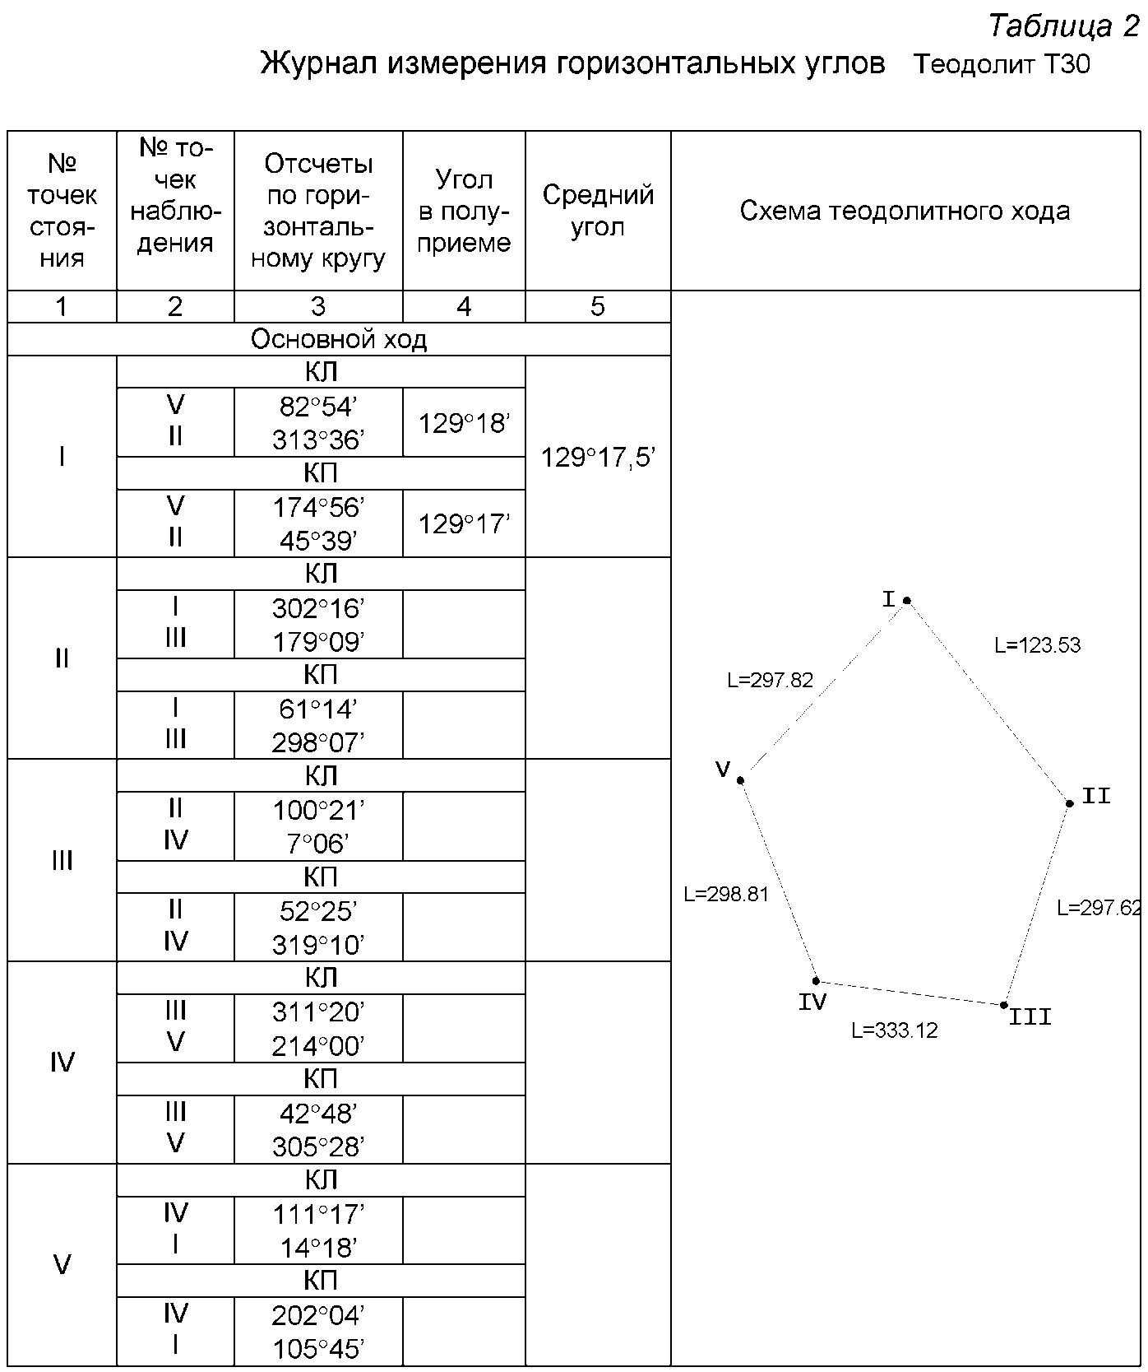

Сумма внутренних измеренных углов равна практической сумме углов
Σβизм. = Σβпр. (1)

2. Подсчитать практическую сумму средних значений углов многоугольника и сравнить её с теоретической суммой углов многоугольника, определяемой по формуле (2):
Σβт = 180о (n − 2), (2)
где n – число углов многоугольника.
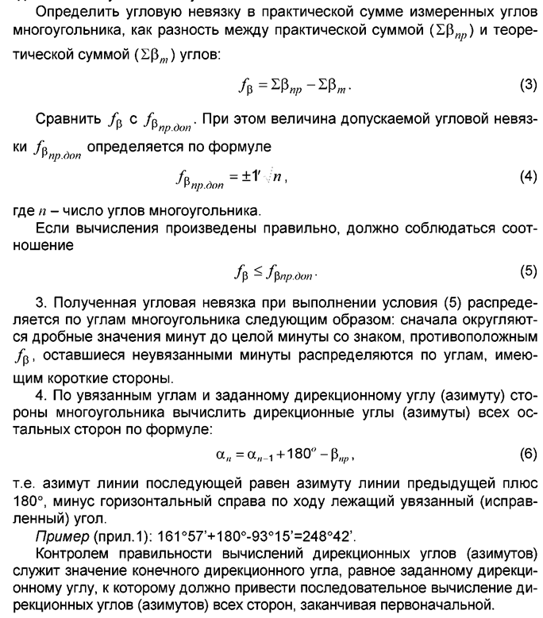
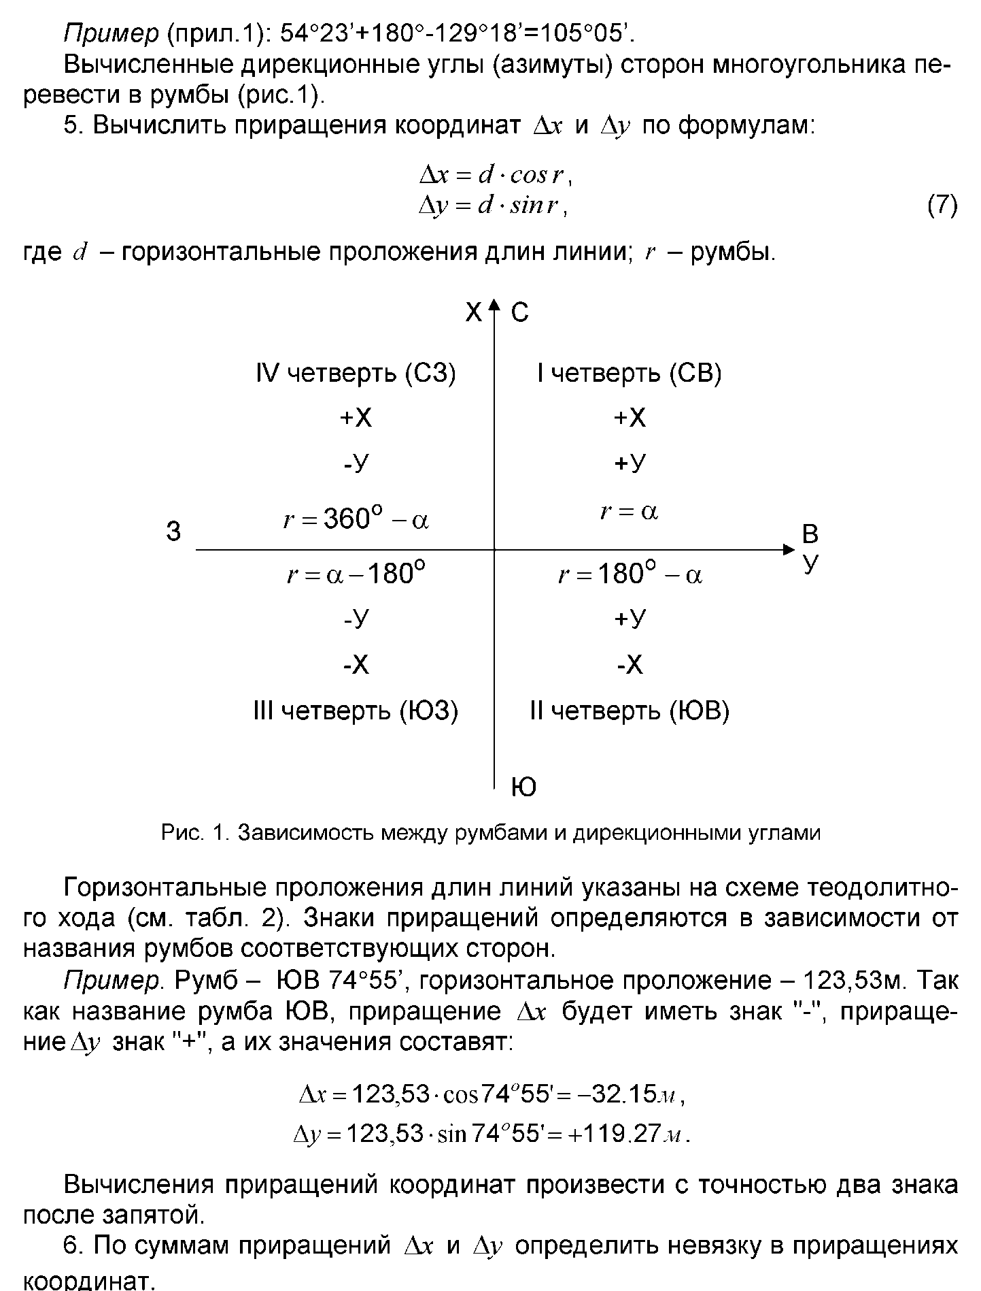

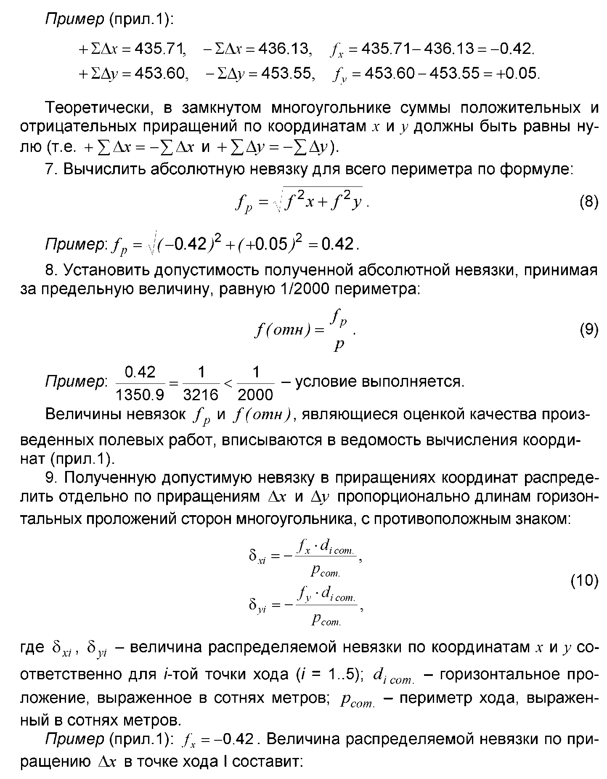

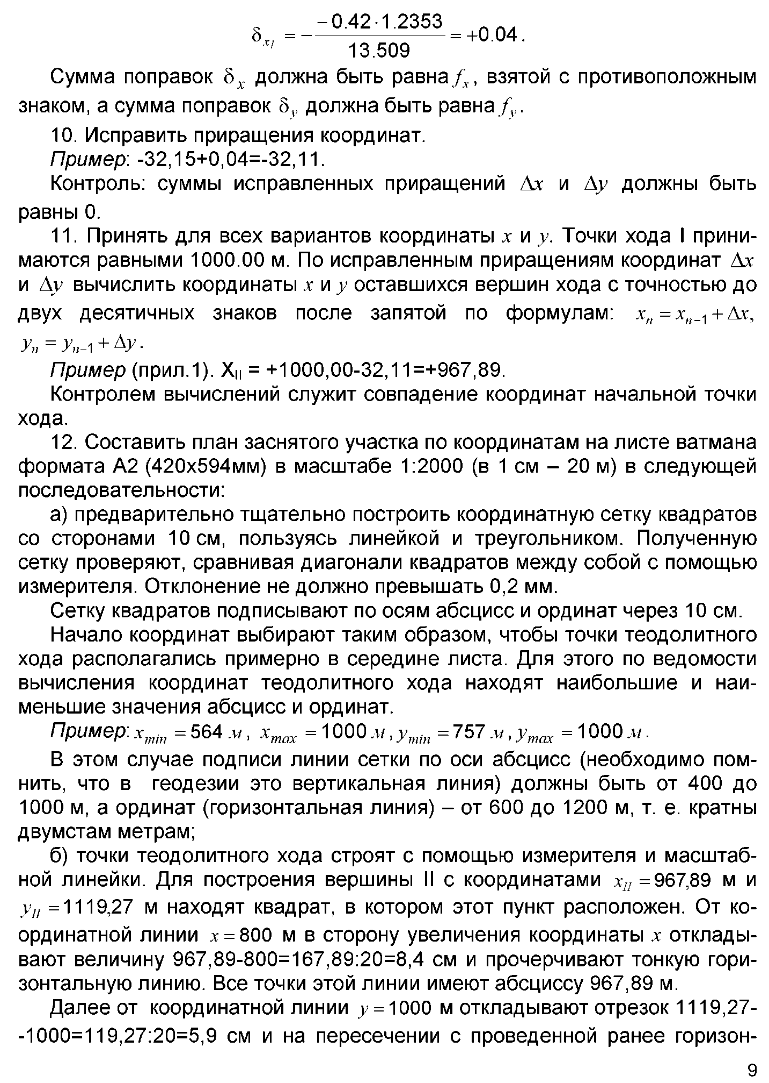

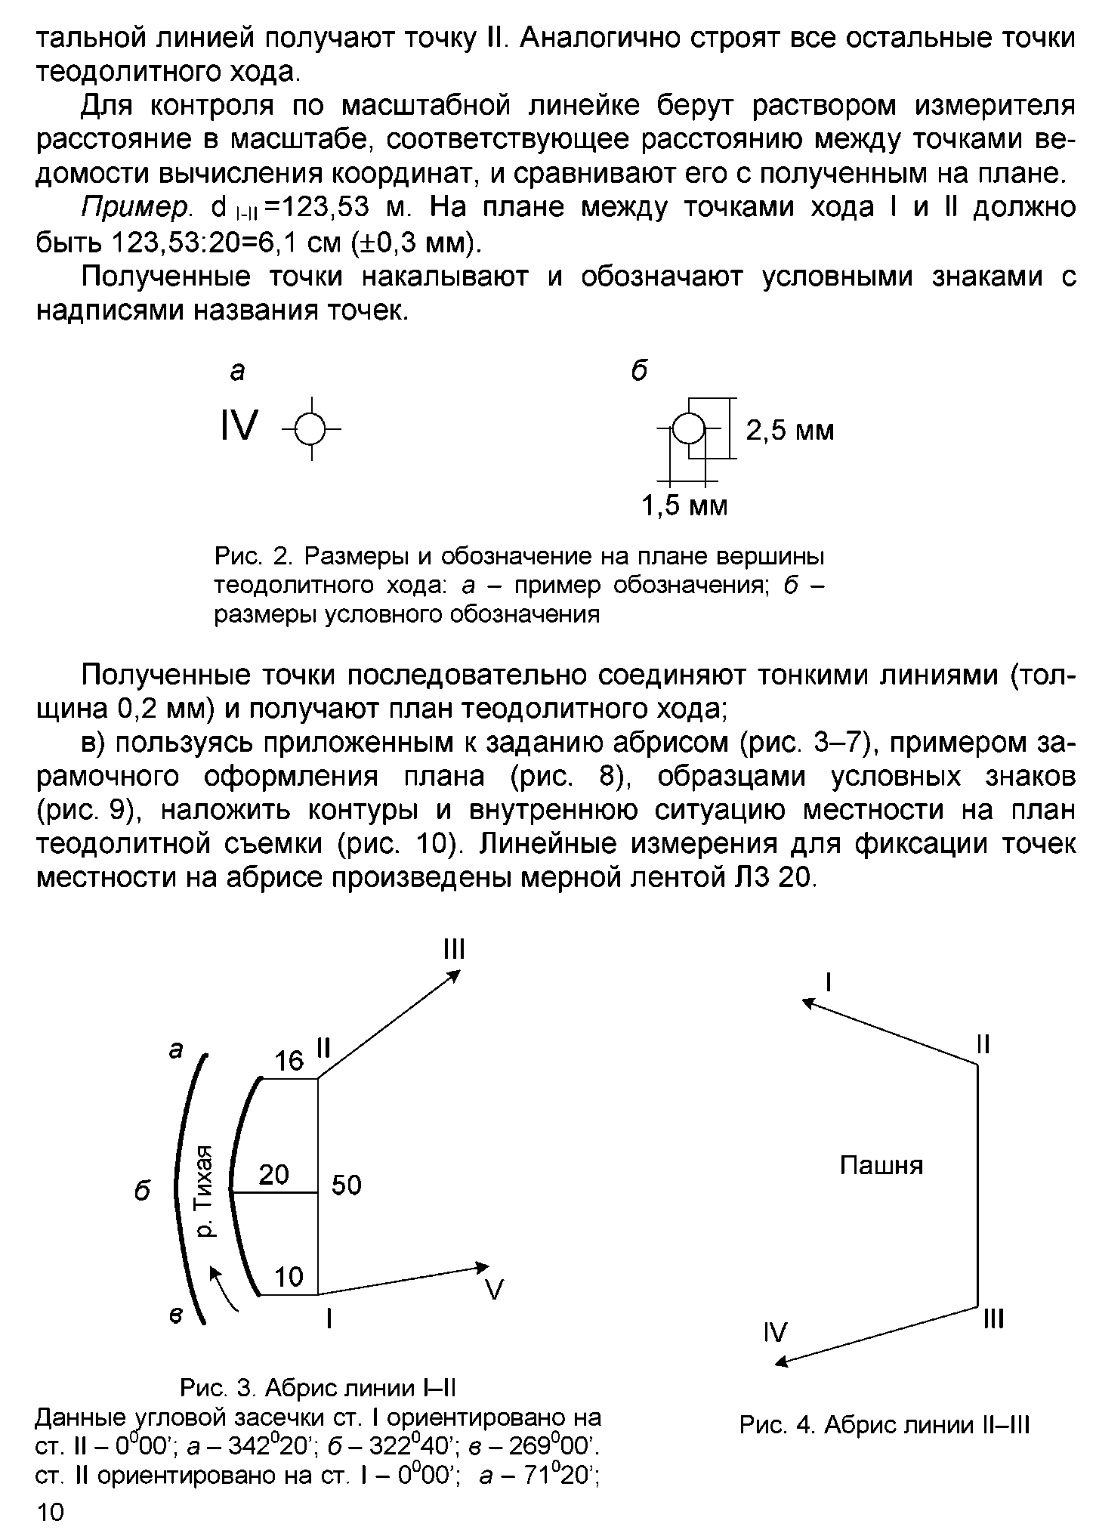

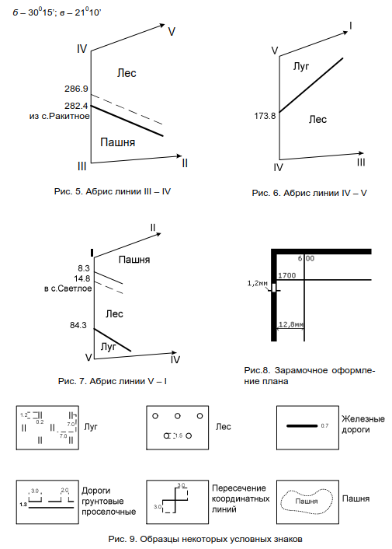

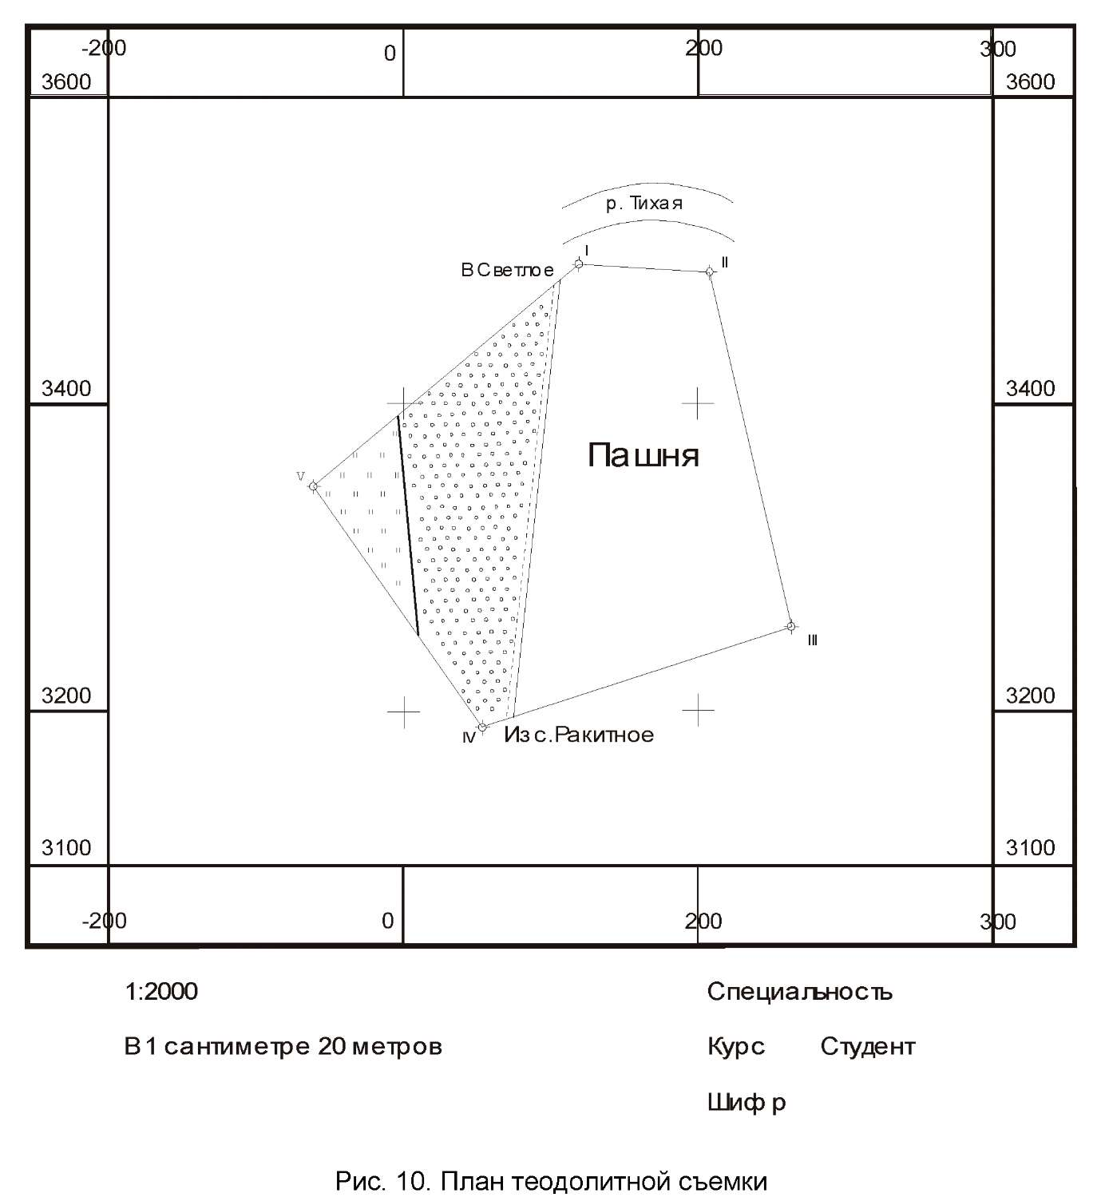

Материалы, подлежащие сдаче
- Журнал измерения горизонтальных углов.
- Обработанная ведомость вычисления координат точек теодолитного хода.
- План теодолитной съемки.

